关于开展2019年“扬帆计划”黑龙江大学生实习工作的通知

省直各高校团委：
为落实《关于进一步做好服务大学生就业工作深入开展全国大学生实习“扬帆计划”的通知》（中青明电〔2019〕16号）有关要求，结合我省实际，决定开展2019年“扬帆计划”黑龙江大学生实习工作，现将具体要求通知如下。
一、指导思想
以习近平新时代中国特色社会主义思想为指导，全面贯彻落实党的十九大和十九届二中、三中全会精神，坚持立德树人，聚焦在校大学生群体，发挥共青团组织优势和育人功能，采取项目化运作方式，以组织化动员和社会化动员相结合的思路开展大学生实习工作，促进大学生实现更高质量和更加充分的就业。
二、任务目标
整合党政机关、企业资源，带动各地各级机关和企事业单位提供实习岗位，帮助大学生在实习实践中深入了解国情社情，树立正确就业观，把准自身职业发展定位，储备工作经验，提高就业核心竞争力。
三、实习时间
2019年7月至8月
四、工作对象
省直各高校在校大学生。重点为二年级、三年级本科及研究生，结合“千校万岗”就业精准帮扶行动对建档立卡家庭大学生给予一定政策倾斜。
- 工作安排
- 政务实习
第一批政务实习共有44个单位提供123个实习岗位。请各高校择优推荐有意向参加实习的大学生，推荐人选经团省委与用人单位共同商定后，将在实习单位开展不少于1个月的政务实习。具有学生工作经历及建档立卡贫困家庭大学生优先考虑。
- 企业实习
第一批企业实习共有34家企业提供191个实习岗位。请各高校择优推荐有意向参加实习的大学生，推荐人选经团省委与用人企业共同商定后，将在实习企业开展不少于1个月的企业实习。
六、工作要求
（一）加强组织领导。各高校团委要高度重视本项工作，明确专人负责，结合学生工作实际，注重实习岗位的分布特点和人才结构特征，确保工作落到实处、取得实效。
（二）加强动员宣传。要加强对大学生实习工作的宣传，充分运用新媒体手段，开展以实习促就业的故事分享交流、微视频和图文征集等活动，不断扩大社会影响力。
（三）加强服务保障。要做好与实习学生的日常联系、安全保障等工作。确保大学生在实习期间人身财产安全，并对工作态度、工作纪律等方面作出明确要求。
请各高校团委组织好本校学生填写“扬帆计划”黑龙江大学生实习报名登记表（附件2），高校团委汇总后填写“扬帆计划”黑龙江省大学生实习高校推荐汇总表（附件3），于2019年7月1日前将附件2、3电子版与带章扫描版文件一并报送至团省委青年发展部工作邮箱。每一岗位推荐大学生数量不得超过岗位需求数量。

联 系 人：孙龙男 贾士达 梅天予
联系电话：0451-53642977 0451-53643287
工作邮箱：hljtswqfb@163.com

附件：1. “扬帆计划”黑龙江省大学生政务、企业实习
岗位信息表
- “扬帆计划”黑龙江大学生实习报名登记表
- “扬帆计划”黑龙江大学生实习高校推荐汇总表

（此页无正文）

共青团黑龙江省委员会办公室
2019年6月27日

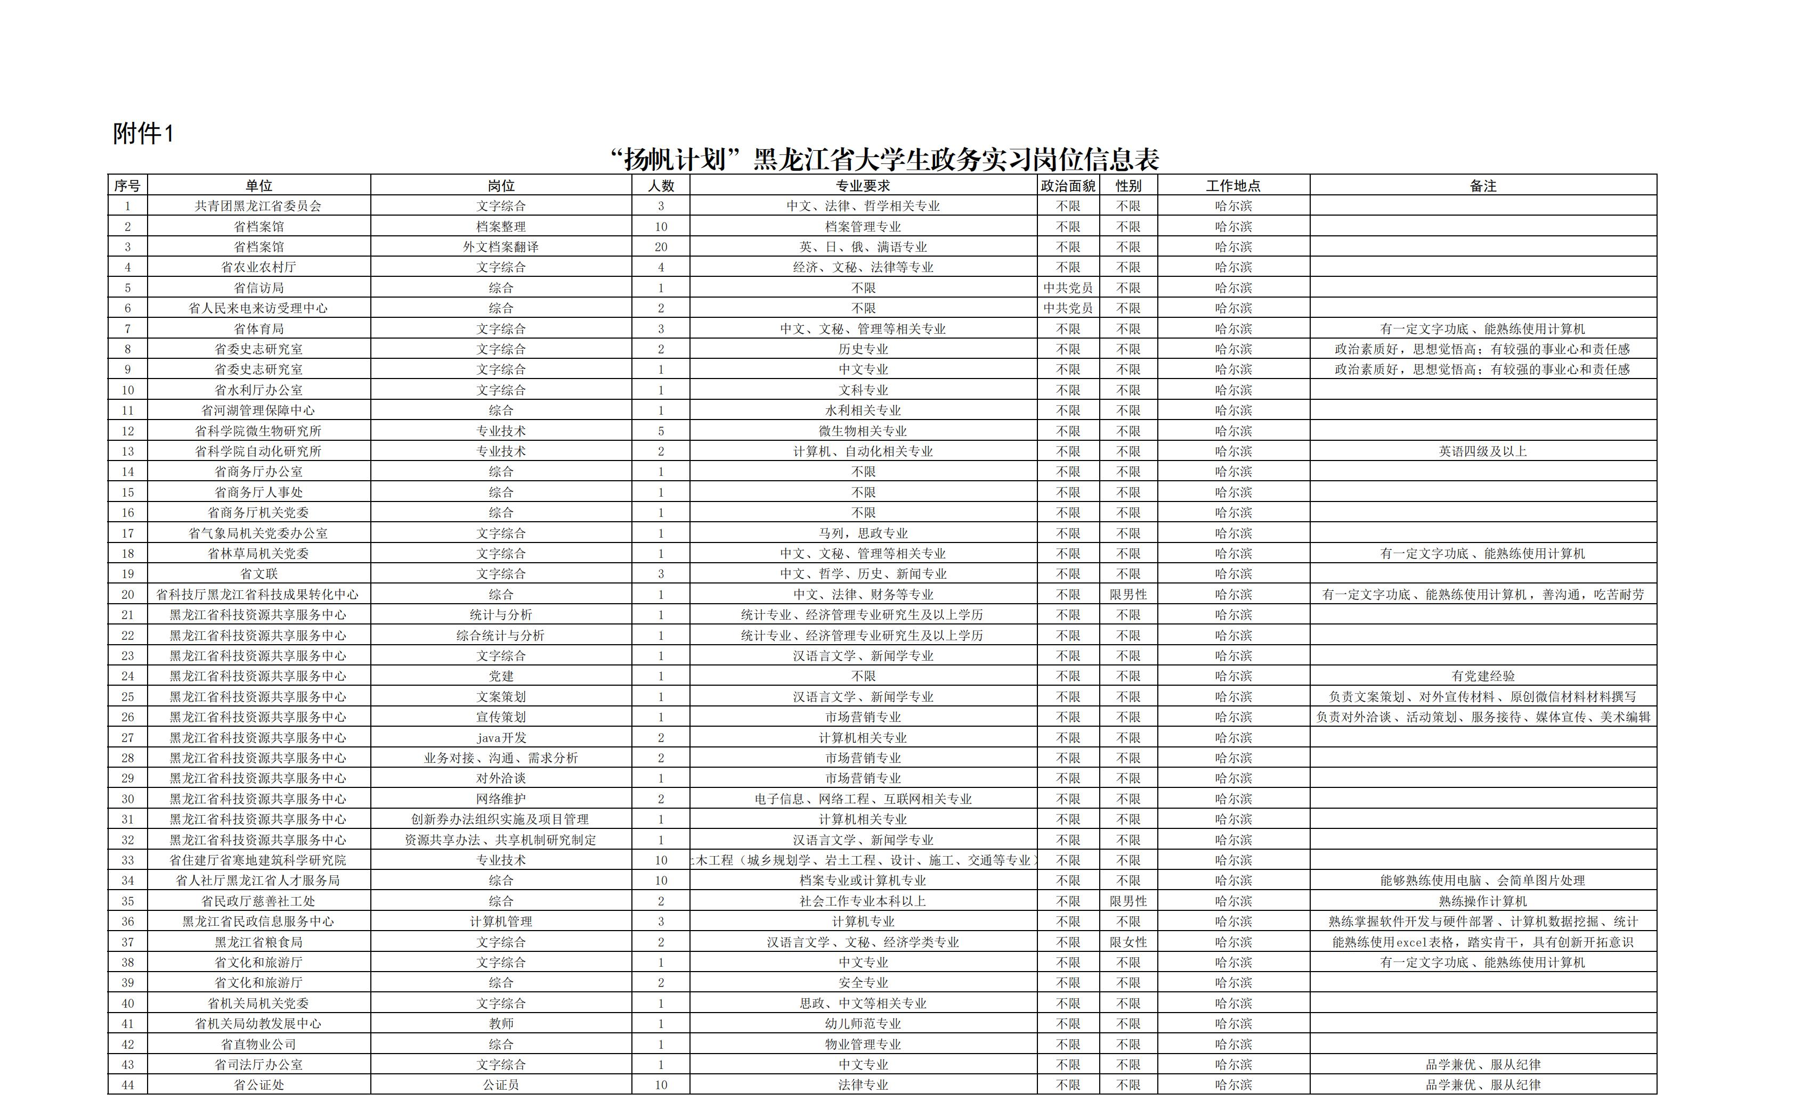

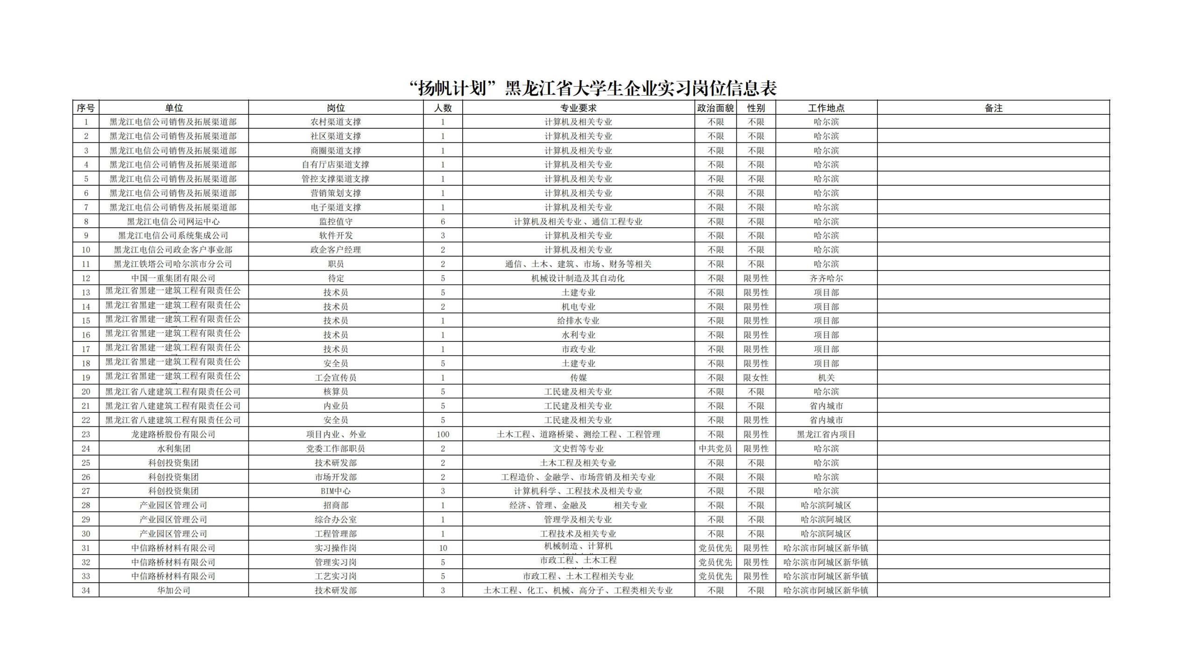

附件2
“扬帆计划”黑龙江大学生实习报名登记表
姓 名 |  |  |  |  | 性别 |  |  |  | 民族 |  |  | 照  片  （蓝底免冠证件照）
政治面貌 |  |  |  |  | 专业排名
学院专业及年级
所任职务
爱好特长 |  |  |  | 出生年月 |  |  |  |  |  | 手机号
电子邮箱 |  |  |  |  |  |  |  |  |  | 微信号
报名岗位 |  |  |  |  |  |  |  |  |  | 实习类型 |  | 政务/企业实习
是否服从调剂
个人
主要
经历
以往参与社会实践和志愿服务情况
推荐学校  团委意见 | （盖章）  年 月 日

附件3
“扬帆计划”黑龙江省大学生实习高校推荐汇总表

院系团委（盖章） 联系人： 职务： 联系方式：
序号 | 姓名 | 性别 | 民族 | 政治面貌 | 学校 | 院系/班级 | 联系电话 | 微信号 | 身份证号 | 实习类型 | 岗位意向 | 是否服从调剂
1 |  |  |  |  |  |  |  |  |  | 政务实习
2 |  |  |  |  |  |  |  |  |  | 企业实习
3

注：此表可叠加复制

